-Documento de diseño:

## Concepto del juego:

Crear un juego de peleas con Unity; con dos personajes estilo videojuego de peleas en el campo de peleas pero al menos tiene que haber 2 personajes (como mínimo, se necesitan spriters pero los puedo coger de la página) de los cuales tiene que haber de los dos sexos; para dos jugadores (el uno contra otro), contra la maquina y un modo de entrenamiento. Tiene que tener su menú, con opciones (idioma ingles y español, sonido, uso teclado-ratón y Mando, controles y su uso.) y créditos. En el modo máquina tiene que tener un jefe difícil al final. Cuando empiece y acabe el juego tiene que haber como una pequeña presentación y un final.

El nombre del videojuego va a ser: Leñazos.

El nombre de la desarrolladora es: PLER.

## Género:

Estilo de Lucha de peleas por niveles de pantallas con personajes ya prediseñados por spriters sin derechos de autor.

## Mecánicas de juego:

Con dos personajes estilo street fighter en el campo de pelea pero al menos tiene que haber 6 personajes (como mínimo, se necesitan spriters pero los puedo coger de la página) de los cuales tiene que haber de los dos sexos; para dos jugadores( el uno contra otro), contra la maquina y un modo de entrenamiento. Habrá un jefe final.

Pues que mientras esta el fondo cargado, se auto carguen los personajes con el fondo. Hagan movimientos como saltar, agacharse, ir para atrás y defenderse (aún también agachados y hacia atrás), e ir hacia delante. Que tengan dos ataques, puñetazos y patadas.

En la pantalla del principio se pondrá el logo de la empresa con alguna imagen de algún personaje.

Y en la pantalla del final pondrá: “Has ganado al jefe xxxxxx, el más cabrón de tod@s. Eres el nuevo Jefe. Gracias por jugar. En poco haremos una versión más expandida, por ahora es una versión Alfa.”

Crear las pantallas prediseñadas por mí, como que esta estático el fondo pero con objetos que se muevan; estilo por capas una sobre otra. Hay que poner tiempo de 60, 90 o infinito. Poner la barra de vida.

En la última pantalla que sea la del jefe pero es aleatorio y un poco más difícil que los otros personajes en el modo una persona.

En el modo entrenamiento que sea modo maquina pero sin atacar.

### Diagrama de flujo:

-Primera Pantalla: Presentación.

Personaje Principal

Nombre del Juego: Leñazos

Nombre de la desarrolladora: PLER

-Segunda Pantalla: Menú de Inicio.

-Tercera Pantalla: menú de Opciones, sub dividido.

-Cuarta Pantalla: Créditos.

-Quinta Pantalla: Elección de Juego.

-Sexta Pantalla: Modo árcade.

Primero se elegiría el personaje con el que vas a Jugar en el modo Árcade, pero también cuando te derroten podrás elegir a otr@ y así hasta que no quieras jugar más o termines el juego y llegues al final. Tendrás que jugar contra la máquina.

-Séptima Pantalla: Modo Versus.

-Optaba Pantalla: Modo Entrenamiento.

Novena Pantalla: Última Pantalla + Créditos.

## Interfaz:

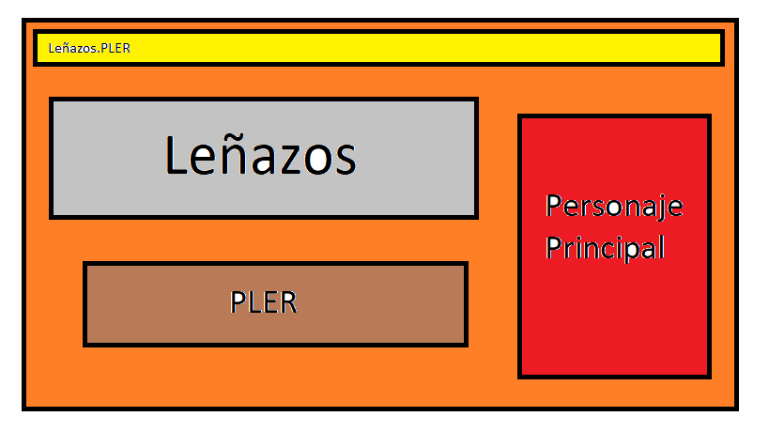

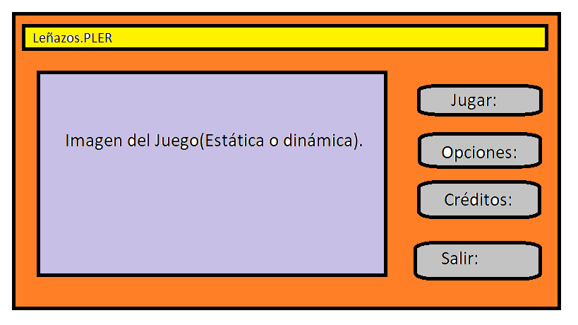

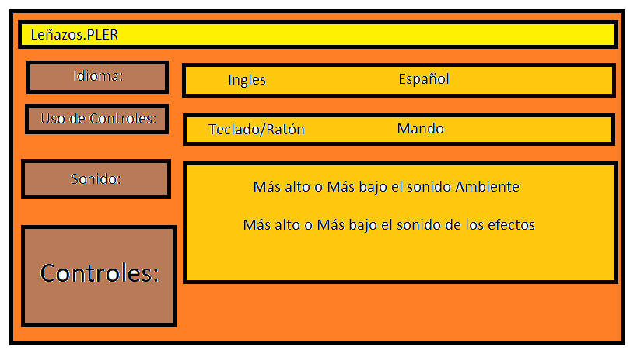

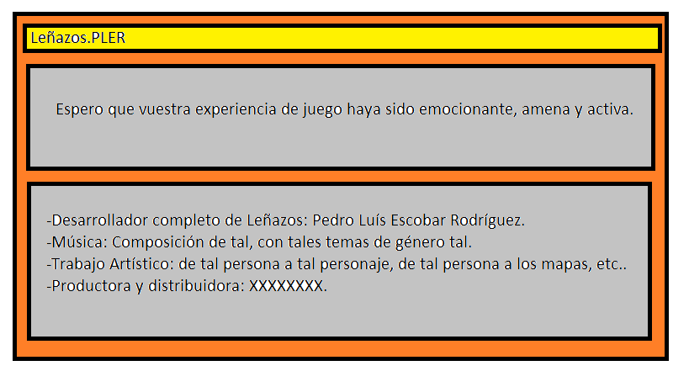

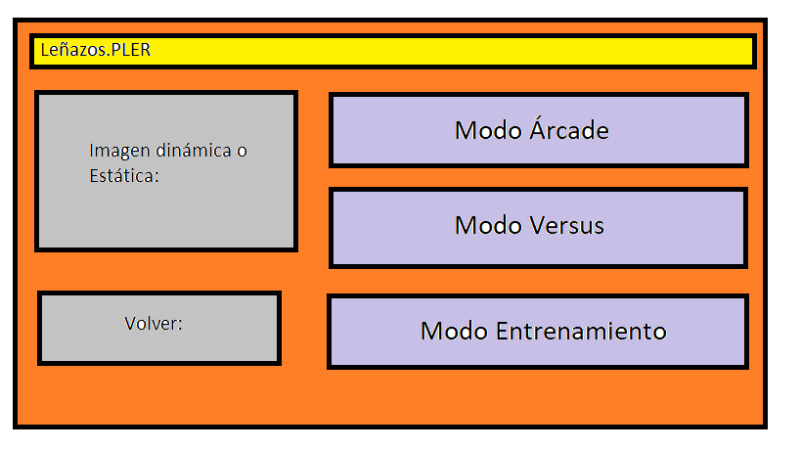

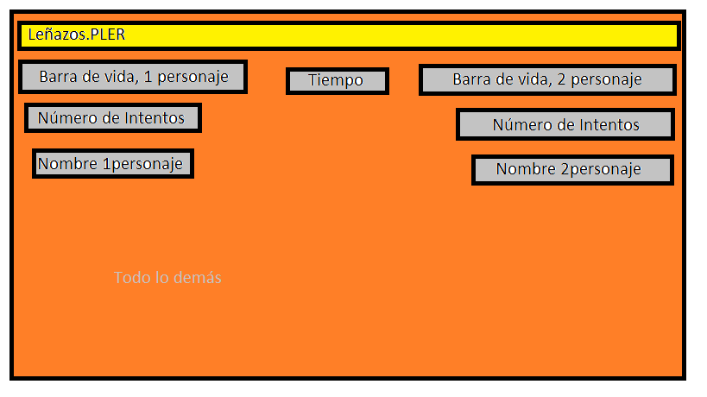

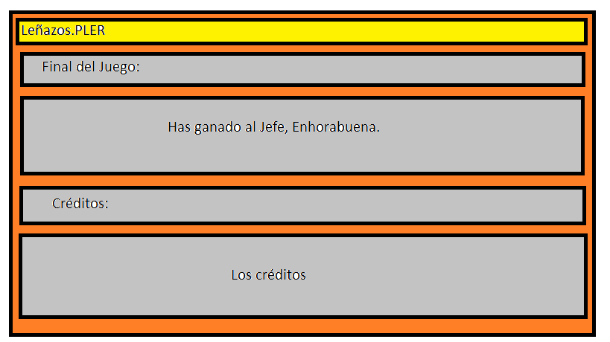

## Arte:

### Arte 2D:

Se buscará a través de páginas web los spriters de los personajes; los mapas de los escenarios se diseñarán con Unity; si tengo tiempo hago un mapa adicional para el jefe final del modo uno contra la máquina.

Al final busque por la página: spriters-resource.com

Los spriters son del concepto de Ramma, tanto los personajes como los mapas en 2D.

### Audio:

Buscar canciones sin copyright, en cada pantalla poner un conjunto de canciones, en el menú una genérica que se repita, en créditos una canción si es corta mejor, y en opciones poner una canción genererica. Puede que se lo pida a un compositor Heavy Metal, por el valor de la música de carácter agresivo, activo y alternativo.

Las canciones y los efectos son de las páginas: Game Sounds.org y OpenGameArt.org

**+ Efectos:**

* Chico Patada:

Nº 26

* Shampoo Patada:

Nº 28

* Chico Puñetazo:

Nº 15

* Shampoo Puñetazo:

Nº 16

**+ Canciones:**

* Combates:

Battle Theme.

Fight_looped.

* Créditos:

Szymat-Party 2007.

* Menú de elección:

Menu_loop_1(mp3^320).

Menu_loop_1(wave).

* Menú opciones:

Szymat-Undropped.

* Menú principal:

Unsolicited tráiler music loop edit.

* Tiempo de carga:

Echelon.